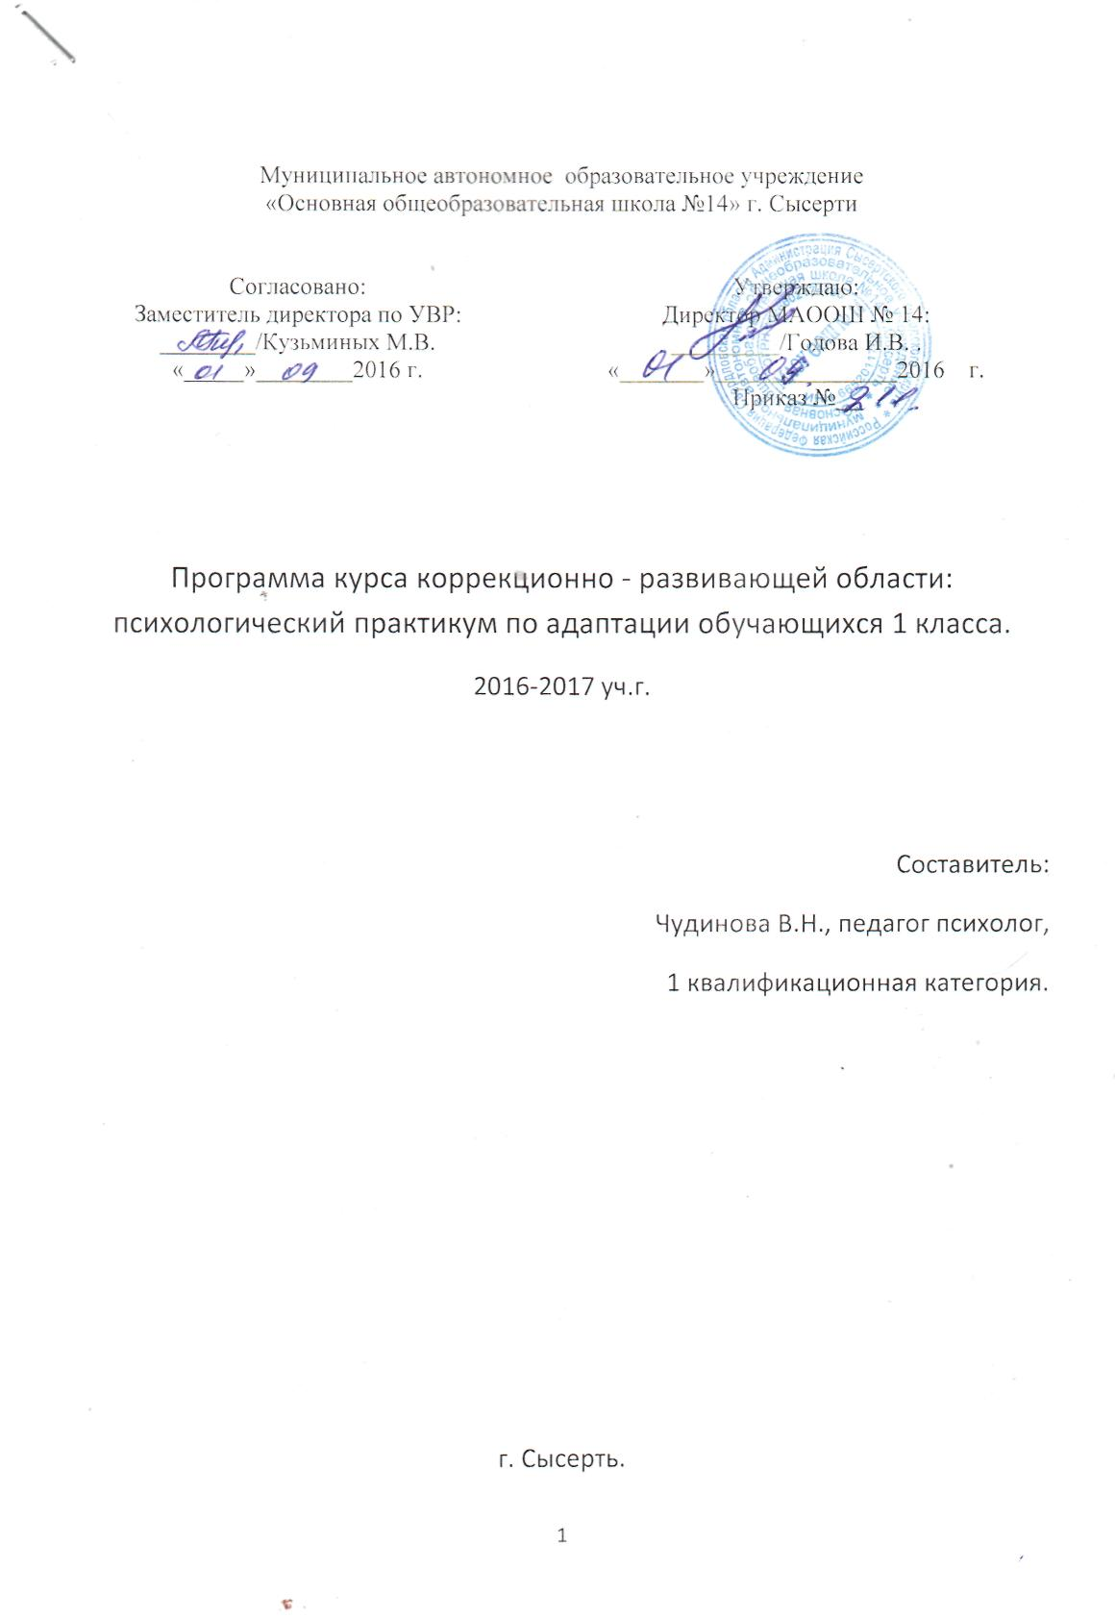

Пояснительная записка
Программа составлена на основе ФГОС УО (приказ от 19 декабря 2014 г. n 1599

об утверждении Федерального Государственного Образовательного Стандарта
образования обучающихся с умственной отсталостью
(интеллектуальными нарушениями) и на основе адаптированной программы для детей с умственной отсталостью (ФГОС УО)

Понятие умственно отсталый ребенок включает в себя разнородную массу детей, которых объединяет наличие повреждений мозга, имеющего диффузный, т.е. широко распространенный («разлитый» характер). Морфологические изменения, хотя и с неодинаковой интенсивностью, захватывают многие участки коры головного мозга, нарушая их строение и функции. Таким образом, обучающиеся имеющие умственную отсталость, характеризуются стойкими нарушениями всей психической деятельности, особенно отчетливо обнаруживающимися в сфере познавательных процессов.

Адаптация - это не только приспособление к успешному функционированию в данной среде, но и способность к дальнейшему психологическому, личностному, социальному развитию. Адаптированный ребенок - это ребенок, приспособленный к полноценному развитию своего личностного, физического, интеллектуального и других потенциалов в данной среде.

Особого внимания заслуживает как адаптация первоклассников к условиям школы-интерната, так и развитие познавательных процессов. Таким образом данная программа является инструментом решения проблемы адаптации первоклассников в школе, и коррекционной работы направленной на развитие мышления, сенсорного развития, развитие общей и мелкой моторики, развитие свойств памяти и внимания
Цель программы: Создание условий, позволяющих ребенку успешно адаптироваться к школе, а также комплексное развитие восприятия, внимания, памяти, логического мышления, общей координации, координации тонких движений.
Основные задачи:
- формировать учебную мотивацию у детей;
- способствовать снижению тревожности у детей в период адаптации в школе;
- обучить способам регуляции эмоционального состояния;
- развивать восприятие, внимание, память;
- развивать наглядно-образное, наглядно-действенное мышление;
- развивать коммуникативные умения;
- воспитывать ощущение собственной ценности.
Основные принципы работы с детьми на занятии.
- Принцип приоритетности интересов обучающегося предполагает создание атмосферы уважительного и доброжелательного отношения к каждому ребенку. Проявление эмпатии и веры в ребенка.
- Принцип системности предполагает обеспечение единства всех элементов коррекционно-воспитательной работы: цели и задач, направлений осуществления и содержания, форм, методов и приемов организации, взаимодействия участников.
- Принцип непрерывности предполагает проведение коррекционной работы на всем протяжении обучения школьника с учетом изменений в их личности.
- Принцип вариативности предполагает обеспечение максимального проявления возможностей каждого ребенка.
- Принцип самоценности каждого возраста, предполагающий, полноту реализации возможностей проживаемого ребенком возраста, а также опору на достижение предыдущего этапа развития, создающее предпосылки для успешного перехода ребенка на следующую социальную ступень развития.
Результаты диагностического периода.
Уровни  Ф.И. | Физиологический | Познавательный | Эмоциональный | Социально-психологический | Поведенческий
Вывод. По результатам диагностического периода с обучающимися первого класса необходимо спланировать коррекционно–развивающую работу по следующим направлениям:
- Коррекция познавательной сферы средством включения в игровую ситуацию дидактической игры, направленной на развитие познавательных процессов (высших психических функций).
- Коррекция эмоционально волевой сферы средством включения в занятия упражнений, направленных на развитие базовых эмоций и чувств.
Индивидуальная работа: с обучающимся __________ по коррекции эмоционально-поведенческих нарушений посредством дидактических игр.
- Формирование социально значимых навыков и умений в социально-психологическом аспекте:
- Уметь слушать учителя;
- Уметь адекватно воспринимать помощь педагога;
- Выполнять инструкции, требования педагогов
- Уметь работать в коллективе сверстников.
Индивидуальная работа: __________ по преодолению замкнутости, неуверенности.
- Коррекция поведения средством включения в занятия групповых и индивидуальных форм обсуждения негативных моделей поведения сверстников, персонажей; включение ритуала приветствия, прощания.
Индивидуальная работа: ___________ – коррекция межличностных отношений в системе «ученик – ученик», «ученик – учитель»

Основные этапы работы:
1 этап: Психодиагностическое обследование учащихся. Проводится с целью определения готовности к школьному обучению, уровня тревожности и общей самооценки, уровня развития восприятия, внимания, памяти.
2 этап: Групповая и индивидуальная работа. На этом этапе осуществляется реализация намеченной программы
3 этап: Аналитический этап. На данном этапе оценивается результативность занятий.

Основные методы работы с младшими школьниками
Игровой метод.
Игра - не только удовольствие и радость для ребенка, что уже само по себе важно. В игре реализуются важные жизненные потребности в познании, общении, преобразовании окружающей среды. Ребенок учится действовать в реальной и в воображаемой ситуации, учиться опираться как на действия, так и на внутренние мотивы. В игре он усваивает новые социальные роли, формирует морально-нравственные ценности, осознает смысл своих и чужих действий, переживаний, проблем. В целом игра - это способ подготовки детей к жизни, психолого-педагогическое средство их развития и воспитания.
Психогимнастика
Чаще всего используется как разминка, подготовка к работе. Психогимнастика помогает ребенку освободится от эмоциональной напряженности, скованности, стеснительности и перейти к следующему этапу занятия.
Релаксационные методы
Используется как снятие психомышечного напряжения, через чередование сильного напряжения и быстрого расслабления основных мышц тела, а также использование дыхательных техник.
Эмоционально-символические методы.
- Групповое обсуждение различных чувств: радости, обиды, гнева, страха,
печали, интереса...
- Использование рисования на определенные темы.
Планируемый результат: благоприятное течение социально-психологической адаптации обучающихся 1 класса к школе,
- сохранение физического, психического и социального здоровья детей;
- удовлетворенность ребенка процессом обучения. Ребенку нравится в школе, он не испытывает неуверенности и страхов
- установление контакта с обучающимися, с учителем;
- удовлетворенность межличностными отношениями – с одноклассниками и учителем;
- развитие восприятия;
- развитие внимания;
- развитие памяти;
- овладение навыками учебной деятельности;
- степень самостоятельности ребенка при выполнении им учебных заданий, готовность прибегнуть к помощи взрослого лишь после попыток выполнить задание самому.

Материально-техническое обеспечение
- Комплексная методика психомоторной коррекции / Под ред А.В. Семенович. – М.:МГПУ,1998.
- Методика определения свойств нервной системы по психомоторным показателям (Теппинг-тест)
- Запоминание 10 слов по А.Р. Лурия;
- Исследование зрительной памяти;
- Корректурная проба;
- Таблицы Шульте;
- Узнавание реалистических изображений;
- Узнавание перечеркнутых изображений;
- Узнавание наложенных изображений;
- Узнавание недорисованных изображений;
- Сюжетное изображение нелепицы;
- Подбор парных аналогий;
- Подбор простых аналогий ;
- Понимание сюжетной картины;
- Складывание разрезных картинок;
- Понимание временных последовательностей и интервалов времени
- Информационно-коммуникационные технологии; технические средства обучения (персональный компьютер, интерактивная доска, магнитофон);
- Программа курса коррекционных занятий «Развитие психомоторных и сенсорных процессов» для уч-ся 1-4 кл. специальных (коррекционных) образовательных учреждений VIII вида. Авт.: Э.А. Удалова, Л.А. Метиева
- С.В. Коноваленко Как научиться думать быстрее и запоминать лучше. Практикум по развитию познавательной деятельности (для детей олигофренов). – М.: «Изд. ГНОМ и Д», 2002 – 64 с.- (В помощь психологу)
Разделы программы
I Раздел. «Это гордое слово - первоклассник»
Цели:
- Помощь детям в осознании позиции ученика.
- Знакомство детей со школьными правилами и их практическим
применением.
- Развитие у детей интереса к общению друг с другом.
- Развитие высших психических функций.
II Раздел. «Я и люди вокруг меня»
Цели:
- Осознание ценности, уникальности собственного «Я» и «Я» каждого
человека.
- Развитие чувства принадлежности к группе, групповой сплоченности.
- Развитие навыков позитивного поведения и отношения к сверстникам.
- Развитие восприятия.
III Раздел. «Мои первые трудности »
Цели.
- Формирование адекватной установки в отношении преодоления трудностей, с которыми ребенок встречается в школе.
- Развитие волевых усилий для преодоления трудностей
IV Раздел. «Мой мир эмоций и чувств»
Цели.
- Знакомство детей с основными базовыми эмоциями и чувствами.
- Обучение умению распознавать и описывать свои чувства и чувства других
людей.
- Развитие умения сдерживать негативные эмоции.
Ход работы занятия.
1. Приветствие - способствует выяснению психологического самочувствия детей и установлению эмоционально-позитивного контакта общения.
2. Разминка - включает упражнения, которые помогают детям настроиться на работу, повышает уровень активности в процессе занятия.
3. Основной - включает в себя психотехнические упражнения, игры и приемы, направленные на решение основных задач программы.
4. «Ритуал прощания» - способствует отрефлексированию состояния и чувства «здесь и сейчас»
Тематический план
Наименование разделов и тем | Кол-во
 | часов
I Раздел. «Это гордое слово - первоклассник» | 10ч.
Знакомство | 2ч.
Я и моя школа. | 2ч.
Я в школе. | 2ч.
Школьные правила | 2ч.
Учебный день школьника. | 2ч.
II Раздел. "Я и люди вокруг меня" | 6 ч.
Я и мои друзья. | 2ч.
Умею ли я дружить? | 2ч.
Умение договариваться. | 2ч.
III Раздел. "Мои первые трудности". | 9ч.
Школьные трудности и радости. | 5ч.
Мое домашнее задание. | 4ч.
IV Раздел. "Мой мир эмоций и чувств" | 33ч.
Почему я радуюсь? Почему я злюсь? Почему я удивляюсь? Почему я боюсь? | 2ч.
Радуга эмоций и чувств. | 2ч.
Эти разные эмоции и чувства. | 2ч.
Знакомство с чувством страха. | 2ч.
Как справиться со страхом. | 2ч.
Горькое чувство - обида. | 2ч.
С каким чувством дружит гнев? | 2ч.
Приятное чувство - радость. | 2ч.
Поделись радостью с другим, и она к тебе не раз еще | 2ч.
вернется. | 2ч.
Чувствоведы. | 3ч.
Обследование детей | 5 час
ВСЕГО | 66 ч.
Список литературы
- М.М.Безруких «Ребенок идет в школу», Москва. 1996г. - 236с.
- Л.И.Божович «Проблемы формирования личности», Москва - Воронеж,
1995г.-352с.
- В.В.Ветрова «Уроки психологического здоровья», Москва, 2000г. – 190 с.
- И.В.Дубровина «Психология», Москва, 1999г. — 460 с.
- Дорис Вольф, Рольф Меркле «Как понимать чувства и справляться с проблемами», Новосибирск, 2000г. - 130с.
- Н.В.Клюева, Ю.В.Касаткина «Учим детей общению», Ярославль, 1997г.-233с.
- С.В. Коноваленко. «Как научиться думать быстрее и запоминать лучше. Практикум по развитию познавательной деятельности (для детей – олигофренов). –М. «Издательство ГНОМ и Д». 2002 – 64 с. – (в помощь психологу).
- И.Ю.Кулагина «Возрастная психология», Москва, 1998г. - 176с.
- И.Никольская, Г.Бардиев «Уроки психологии в начальной школе»,
Петербург, 1998г. - 75с.
- Л.Ф.Обухова «Детская психология: теории, факты, проблемы», Москва, 1995г.-340с.
- «Практическая психология образования» (под ред. И.В.Дубровиной, Москва, 2000г. - 530с.)
- «Психическое здоровье детей и подростков» (под ред. И.В.Дубровиной, Екатеринбург, 2000г. - 170с.)
- «Природа ребенка в зеркале автобиографии» (под ред. Б.М.Бим - Бада, О.Е. Клшелевой, Москва, 1998г. - 425с.)
- Л.Н.Рожина «Развитие эмоционального мира личности», Минск, 1999г. -256с.
- Л.К.Рахлевская «Педагогическая антропология» (человековедение в системе непрерывного образования), Томск, 1997г. - 158с.
- О.В.Хухлаева «Тропинка к своему я», Москва, 2001г. - 179с.

